# 扫雷项目开发策划案

## 开发目标

1. 窗口化。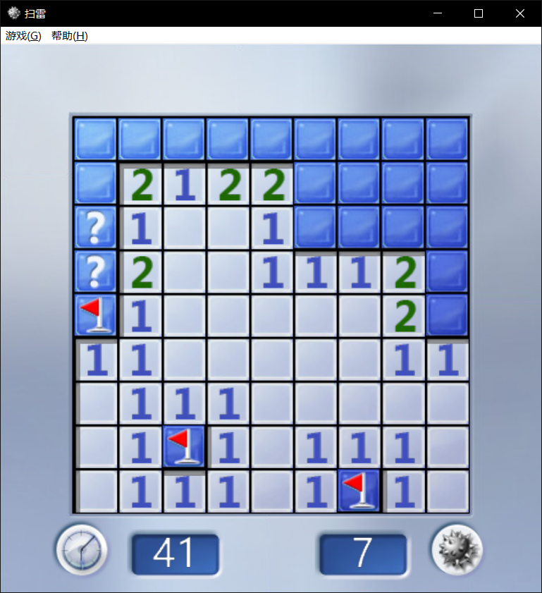
2. 界面仿windows10风格。
3. 左键开格子；右键插旗子，右键第二次点击打问号，右键第三次点击回到原始状态。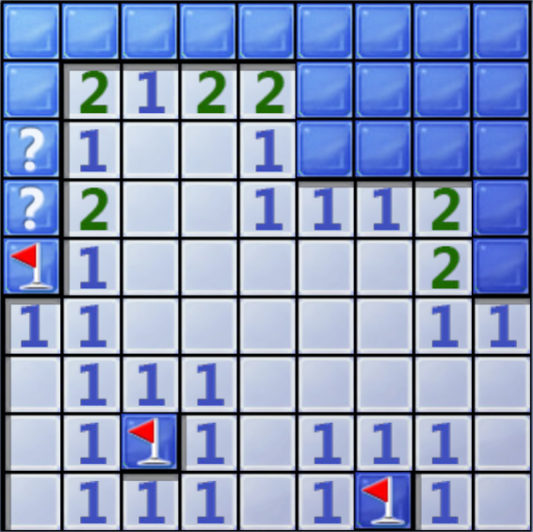
4. 主界面上方有两个按钮，一个是计时，一个是剩余地雷数。

## 开发步骤

1. 利用pygame，创建一个窗口，这个窗口就是程序界面。
2. 图片的形式再创建一个窗口，方形的雷区。
3. 利用pygame.sprite的Group()编组，在雷区中创建小方格，也就是地雷。
4. 添加鼠标点击检测
5. 添加地雷进小方格
6. 对鼠标点击做出正确的反应。
7. （还需要学，不知道怎么办）创建两个计时计数窗口
8. 添加计时计数功能
9. 添加F5重新开始游戏功能